GB/T 3917.2-2009 撕破强力
温度:20.5℃ 湿度:65.3%
标距:100mm 速度:100mm/min
测试员:冯瑜 仪器编号:0022-03

常规: 上次测试日期 | 2023年12月11日
常规: 上次测试时间 | 14:42:23
常规: 样品名 | D:\撕破强力\粘胶纤维W.is_ptf

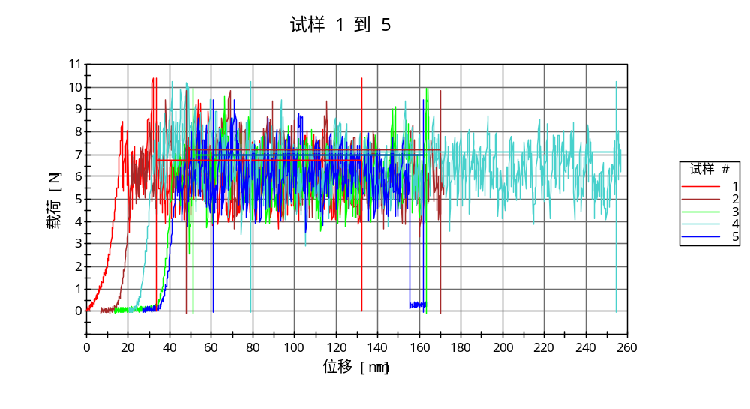

平均 载荷在平均值 (所有峰值)
[N]
1 | 6.73
2 | 7.17
3 | 7.00
4 | 7.10
5 | 6.98
平均值 | 6.99
变异系数 | 2.40
标准方差 | 0.17
最大值 | 7.17
最小值 | 6.73

